風能~風力發電機DIY的應用

風能是道地自產能源，可減低對進口石油、煤炭等化石能源的依賴，促進能源的多元化與自主性。風能是一種潔淨的替代能源，是綠色電力，每發一度電平均較傳統燃煤發電減少1公斤CO₂、3.5克NO 及SO₂等汙染排放物。

（一）能量來源：
太陽輻射熱分佈、吸收不均，及地球自轉的關係產生風，利用風車葉片擷取風的動力轉換為機械能。

（二）要探討的問題：
1、風從哪裡來？
風的形成和太陽有關，太陽將地表的空氣加溫，空氣受熱膨脹變輕而往上升，熱空氣上升後，低溫的重空氣就從四周橫向流入，就形成風了。而地球有赤道兩極，受熱不同，因此產生對流，也會形成風。所以因為有太陽才會有空氣流動，風就是空氣流動的結果
2、風的種類？依強弱分為，無風、軟風、輕風、微風、和
風、清風、強風、季風、大風、烈風、暴風、強烈暴風。
風速因為吹動大自然物品而有不同的分類如下表所示：
名稱 | 等級 | 風速〈m/s〉 | 陸上事物情況
無風 | 0 | 0~0.2 | 平靜無風，炊煙直上
軟風 | 1 | 0.3~1.5 | 炊煙能表示風向
輕風 | 2 | 1.6~3.3 | 風拂面，樹葉有微響
微風 | 3 | 3.4~5.4 | 樹葉及樹枝搖動
和風 | 4 | 5.5~7.9 | 小枝搖動，灰塵飛揚
清風 | 5 | 8.0~10.7 | 小樹搖動，內河起波
強風 | 6 | 10.8~13.8 | 大樹搖動，舉傘困難
疾風 | 7 | 13.9~17.1 | 樹幹搖動，人行覺阻力
大風 | 8 | 17.2~20.7 | 樹幹吹折，行人不易前進
烈風 | 9 | 20.8~24.4 | 煙囪等被吹毀
暴風 | 10 | 24.5~28.4 | 枝樹、建築物受損
強烈暴風 | 11 | 28.4~32.6 | 有災害
颱風 | 12~17 | 32.7~61.2 | 嚴重災害

3、古人如何利用風做工？
公元前2000年中國農村利用風力驅動磨坊或灌溉水田與抽海水來曬鹽驅動各種船隻。13世紀荷蘭風車進行抽水。
4、早期如何利用風發電？
1888年美國查理（Charles Brush）最早製作一部12仟
瓦有144個葉片的風力發電機運轉長達20年。
1891年丹麥保羅（Poul La Cour）以減少葉片數與提高轉速的設計，完成25仟瓦的風力發電機，風行丹麥並引發德、英的研發。
5、台灣的風力發電進展如何？
於2000年初政府公布開始推動民間企業設置風力發電機
組。目前完成的有：雲林麥寮、澎湖中屯、竹北春風、台北縣石門、屏東恆春，共五處風力發電示範系統。彰化彰濱工業區正在安裝23座大型風力發電機是台灣最大規模的風力發電機組。台電擬訂十年發展計畫預計2010年將興建200部風力發電機組總裝置容量達300百萬瓦以上。
6、世界各地的風力發電進展如何？
風力發電的歷史不長，但是風機的技術進步神速。從1980
年的55仟瓦的風機種直到2000年的百萬瓦級風機，目前達2.5百萬瓦。目前以德國是世界安裝風力發電最多的國家，美國第二。

- 動手做做看
支柱  風力機頭  尾翼  軸承  發電機  LED燈 | 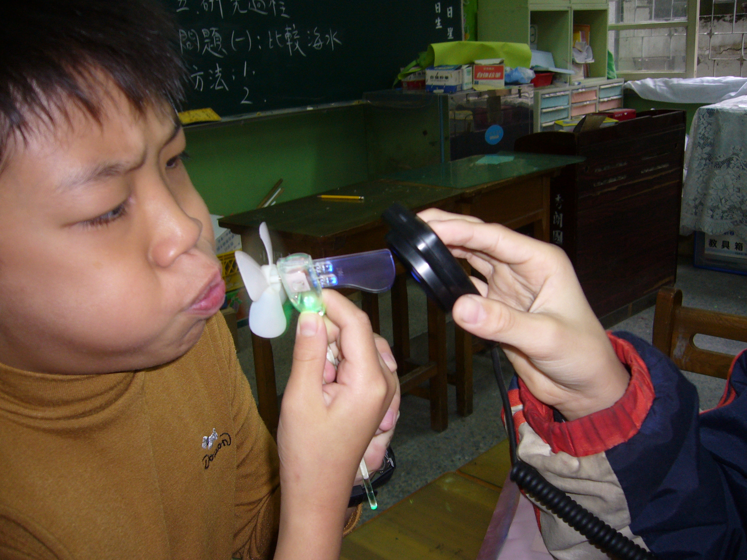
步驟1：材料準備
材 料 | 葉片 | 尾翼 | 支柱 | LED燈 | 增速齒輪 | 各種紙如卡紙、寶特瓶
步驟2：工具準備
工具 | 焊 槍 | 強力風速機 | 測光儀
用途 | 電路焊接 | 模擬風速 | 測試發光照明度

步驟3：進行操作
（1）認識微小透明風力機構造與材料。
（2）拿出風力機頭及葉片，將葉片上的圓孔對準發電機突出的軸心，套入固定，如下圖1。
尾翼
葉片
風力機頭
軸承
發電機
LED燈

圖1

（3）拿出支柱，將支柱較細的一端插入風力機頭底部的軸承內固定，如下圖2。
風機杆
尾翼
風力機頭
軸承
LED燈
葉片

圖2
（4）由於支柱形狀細長，使用時請小心，與眼睛保持適當距離，避免刺傷自己或鄰近的同伴。
（5）風力機頭頂部雖有防雨淋的保護設計，但仍應避免直接沖水或浸泡在水中，以免電路故障。
（6）找回收的寶特瓶製作成3、4、6、8片的葉扇。
（7）將發光二級體的電燈泡銲接在發電機上。
（8）把發電機上的葉扇裝置在寶特瓶上。
（9）對著強力風速機讓葉扇轉動起來燈也亮起來
（10）用測光儀測試發光二極體燈泡的照明度。
（11）比較哪一個葉扇的照明度最高？
在〈30〉秒鐘葉片轉動產生的照明度。
次數  照明度  葉片 | 第一次  LUX | 第二次  LUX | 第三次  LUX | 平均數  LUX
三片
四片
六片
八片
步驟4：看誰的微小透明風力機的燈最亮？
（1）手持支柱，置放在離嘴適當距離吹風，利用狹管效應，讓燈亮起來，並記錄燈亮的持久時間。
（2）各組選出吹風王並與他組吹風王競賽。
（3）選出班上冠軍王給與鼓勵。
步驟5：微小透明風力機的生活應用
（1）將它固定在腳踏車手把上，在迎風時並且達到所需的風速時，葉片受風旋轉帶動發電機發電，使LED燈發亮如圖3

（2）改裝在腳踏車、機車、汽車旗桿上在夜間行進發出閃光達到安全效果。
（3）設計一種方便的安裝方法，在旅遊或露營時，可插在帳蓬頂端標示位置。
（4）可測試肺活量看誰吹的燈最亮時間持續最久。

思考如何利用風力來珍惜資源，節約能源並開發能源？

（四）原來如此
微小透明風力機發的電
電壓2.3V電流 70mA
LED燈是一種發光二極體，不同的材料通電後會產生不同波長的光束因而發出不同顏色的光

